**Steam sterilizer (Autoclave)**

**It is one of the basic devices used in sterilization processes in various fields, such as hospitals, laboratories, pharmaceutical industries, and even in some industrial applications. The principle of operation of the autoclave depends on the use of high-pressure saturated steam to eliminate microbes, germs, and viruses, making it the most efficient method of sterilization.**

## **Working principle**

**An autoclave heats water inside a sealed chamber until it reaches the boiling point, generating pressurized steam at temperatures typically ranging from121°C and 134°CThis pressure is maintained for a specified period of time (usually 15 to 30 minutes) to ensure complete elimination of all microorganisms, including bacterial spores, which are among the most resistant to normal sterilization processes.**

**Basic components of an autoclave**

1. **Sterilization room It is the inner chamber where the tools and materials to be sterilized are placed.**

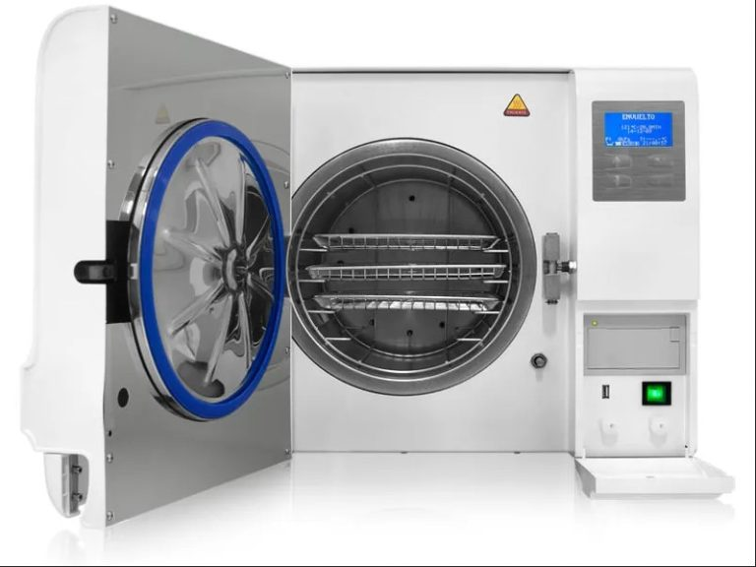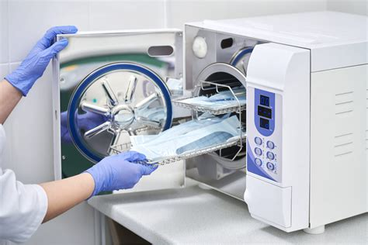

1. **Steam generator - It heats water to produce compressed steam.**
2. **Pressure and discharge valves- To regulate the inlet and outlet of steam.**

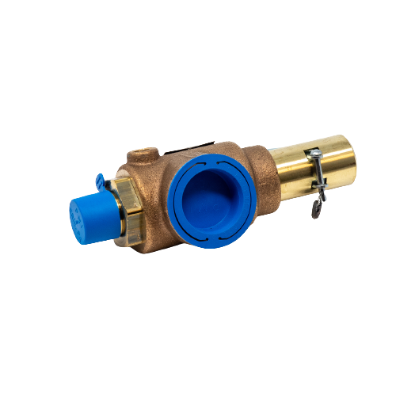

1. **Electronic control system - To control temperature, pressure and sterilization time.**
2. **Air filters _ To prevent the entry of contaminants when emptying the device.**

**Types of Autoclaves**

* **Gravity type autoclave(Gravity Autoclave):It relies on the air exiting the chamber due to the density difference between steam and air, and is suitable for sterilizing non-porous solid materials.**
* **Pre-vacuum type autoclave(Pre-Vacuum Autoclave):It uses a vacuum pump to remove air from the chamber before pumping in steam, making it more efficient at sterilizing complex instruments such as surgical tubes and hollow medical instruments.  
  🔹 Industrial autoclaves: used in large applications such as sterilizing industrial equipment and pharmaceutical products.**

**The importance of using autoclave**

**✔ Ensures thorough sterilization of all instruments used in surgical and medical procedures.  
 ✔ It is used in laboratories to prevent the transmission of infection between different samples..**

**✔ Helps in the safe disposal of biological waste and contaminated materials..  
 ✔ It is used in some industries to ensure the cleanliness and sterilization of products according to health standards.**

**Safety requirements when operating an autoclave**

**⚠ Make sure that the device is not overloaded.  
⚠ Use personal protective equipment (gloves, goggles)  
⚠ Do not open the device before making sure that the pressure is completely released.  
⚠ Perform periodic maintenance to ensure the operational efficiency of the device.**

**The autoclave is one of the most important modern means in the field of sterilization, as it combines high efficiency and safety, making it an ideal choice for ensuring a work environment free of microbial contaminants..**

**What are its common faults and solutions:**

**Most common autoclave faults and their solutions :**

**1_ The device does not work at all (No Power)**

* **Possible cause:**
* **Power outage or blown fuse🔥**
* **The ignition switch is damaged or disconnected.**
* **ECU problem**

**the solutionAnd the proposed:**

* **Make sure the device is connected to a good power source.**
* **Check the fuse and replace it if it is blown.**
* **Make sure the ignition switch is intact.**
* **If the problem persists, test the control unit.**

**2. The steam pressure does not build.**

**Possible cause:**

* **Steam leak (door seal is not tight)**
* **Blockage in safety valve or steam line**
* **Water pump or heater fault**

**Suggested solutions:**

* **Make sure the door is closed tightly and replace the gasket if it is damaged.**
* **Check valves and steam lines and clean them of any blockages.**
* **Make sure the heater is working efficiently.**

**_3 The device does not reach the required temperature (Not Heating Properly)**

**Possible causes:**

**Heater fault(Heating Element)**

* **Poor electricity supply**
* **temperature sensor(Thermocouple) damaged**

**Suggested solutions:**

* **Test the heater and measure the resistance, and replace it if it is damaged.**
* **Make sure the voltage is stable.**
* **Check the temperature sensor and replace it if it is faulty.**

**4 Door Not Sealing Properly**

**Possible causes:**

* **door skin damage(Gasket)**
* **Locking system problem**
* **The door body itself is crooked.**

**Possible solutions:**

* **Replace the door skin**
* **Check the locking mechanism, and lubricate the moving parts.**
* **If the door is not level, try adjusting or replacing it.**

**5 Water does not flow or drain is blocked(Water Issues)**

**Possible causes:**

* **Blockage in water or drain line**
* **Water valve fault**
* **Water pump weak or damaged**

**Possible solutions:**

* **Clean the filters and valves from any impurities.**
* **Check the pump and replace it if it is weak.**
* **Make sure there are no kinks in the pipes.**

**6 Error Codes**

**Possible causes:**

* **Sensor errors(Pressure/Temp Sensors)**
* **Control unit problem**
* **unexpected power outage**

**Possible solutions:**

* **Refer to the error code in the user manual.**
* **Check the sensors for any damage.**
* **Restart your device and try a factory reset.**

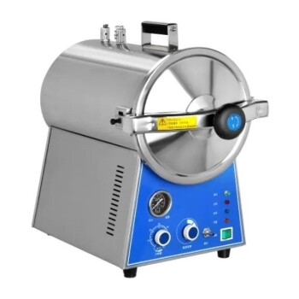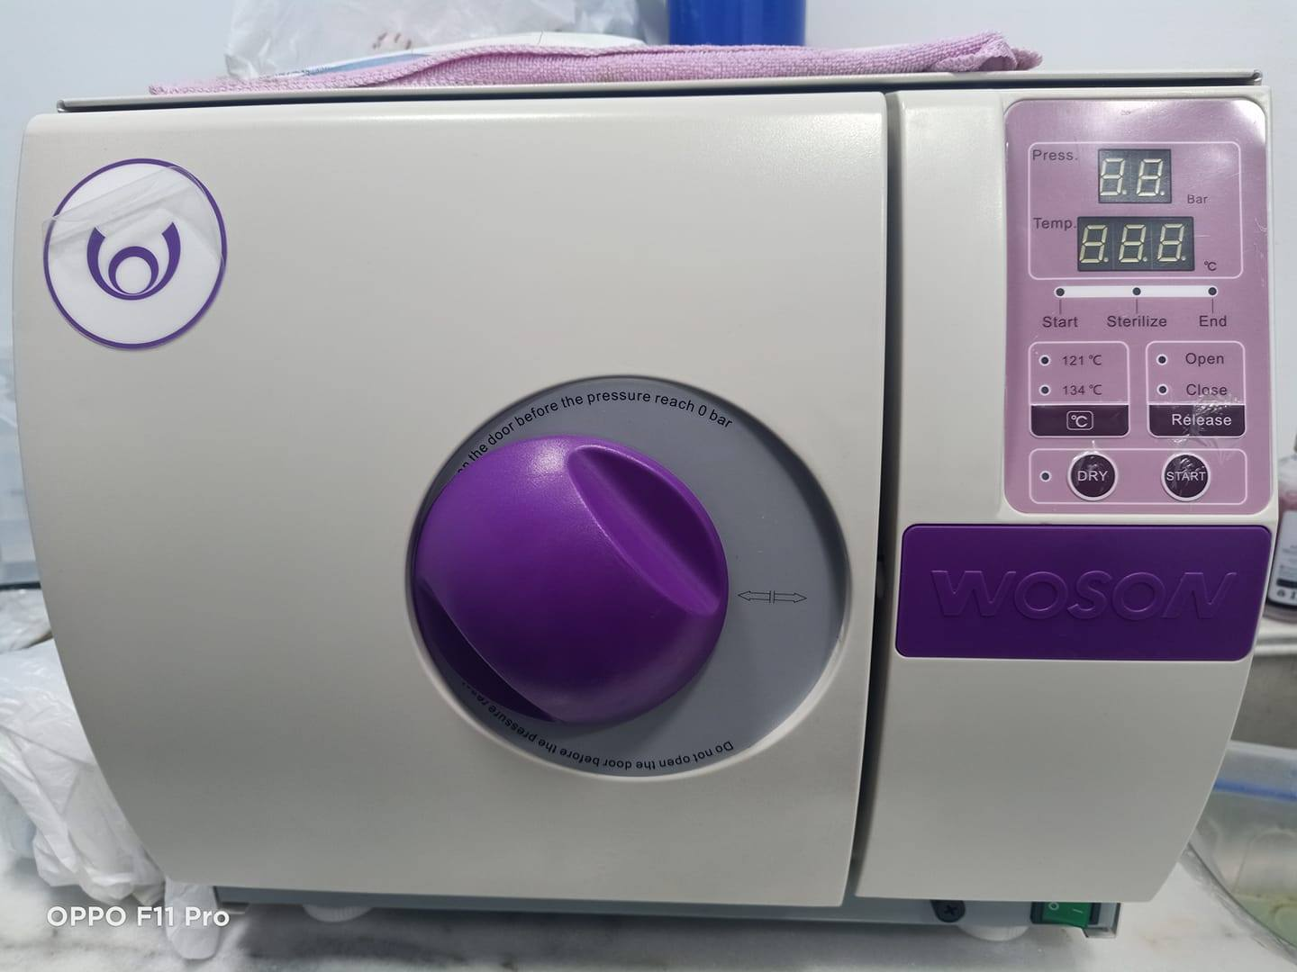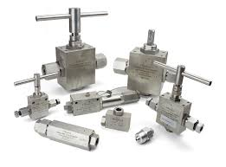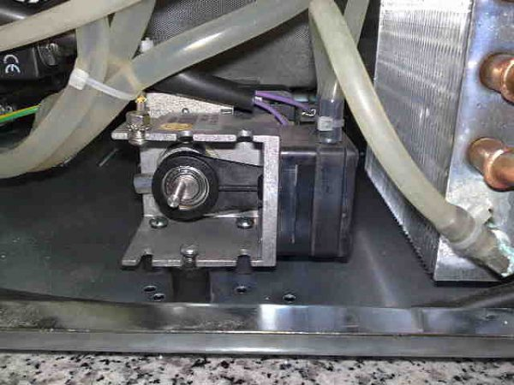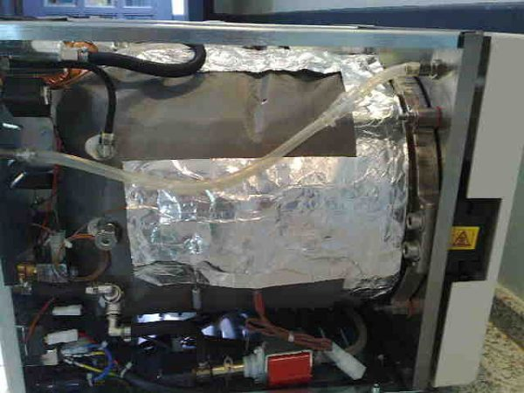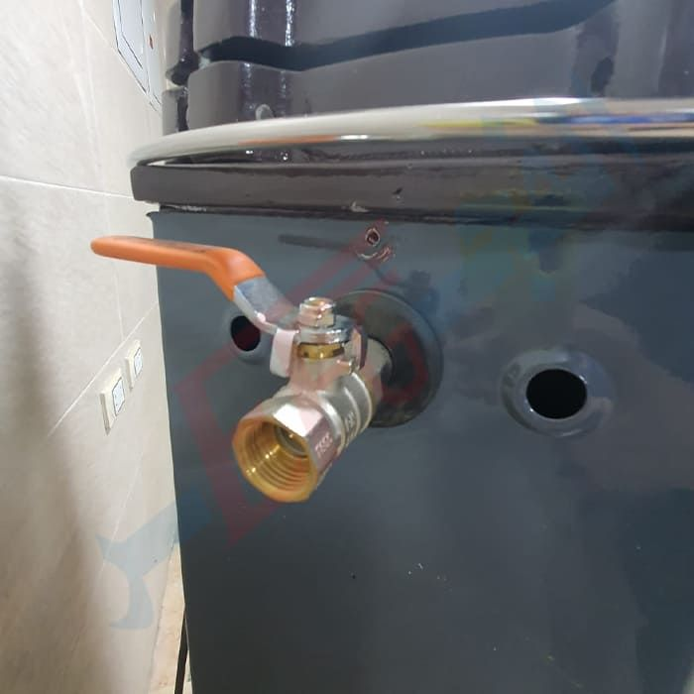



**جهاز التعقيم بالبخار (Autoclave)**

**هو أحد الأجهزة الأساسية المستخدمة في عمليات التعقيم في مختلف المجالات، مثل المستشفيات، والمختبرات، والصناعات الدوائية، وحتى في بعض التطبيقات الصناعية. يعتمد مبدأ عمل الأوتوكلاف على استخدام البخار المشبع بالضغط المرتفع للقضاء على الميكروبات والجراثيم والفيروسات، مما يجعله أكثر الطرق كفاءة في التعقيم.**

## **مبدأ العمل**

**يعمل الأوتوكلاف على تسخين الماء داخل حجرة مغلقة حتى يصل إلى درجة الغليان، مما يؤدي إلى توليد بخار مضغوط عند درجات حرارة تتراوح عادة بين 121°C و 134 °C. يتم الحفاظ على هذا الضغط لفترة محددة (عادة من 15 إلى 30 دقيقة) لضمان القضاء التام على جميع الكائنات الدقيقة، بما في ذلك الأبواغ البكتيرية التي تُعد من أكثر الأشكال مقاومة لعمليات التعقيم العادية.**

**المكونات الأساسية لجهاز الأوتوكلاف**

1. **حجرة التعقيم – وهي الحجرة الداخلية حيث توضع الأدوات والمواد المراد تعقيمها.**



1. **مولد البخار – يقوم بتسخين الماء لإنتاج البخار المضغوط .**
2. **صمامات الضغط والتفريغ – لتنظيم دخول وخروج البخار.**



1. **نظام التحكم الإلكتروني – للتحكم بدرجة الحرارة والضغط ووقت التعقيم .**
2. **مرشحات هوائية _ لمنع دخول الملوثات عند تفريغ الجهاز .**

# **أنواع أجهزة الأوتوكلاف**

* **أوتوكلاف نوع الجاذبية (Gravity Autoclave): يعتمد على خروج الهواء من الحجرة بسبب فرق الكثافة بين البخار والهواء، وهو مناسب لتعقيم المواد الصلبة غير المسامية.**
* **أوتوكلاف نوع الفراغ المسبق (Pre-Vacuum Autoclave): يستخدم مضخة تفريغ لإزالة الهواء من الحجرة قبل ضخ البخار، مما يجعله أكثر كفاءة في تعقيم الأدوات المعقدة مثل الأنابيب الجراحية والأدوات الطبية المجوفة.  
  🔹 الأوتوكلافات الصناعية: تُستخدم في التطبيقات الكبيرة مثل تعقيم المعدات الصناعية والمنتجات الدوائية.**

##### **أهمية استخدام الأوتوكلاف**

**✔ يضمن تعقيمًا شاملاً لجميع الأدوات المستخدمة في العمليات الجراحية والإجراءات الطبية.  
✔ يستخدم في المختبرات لمنع انتقال العدوى بين العينات المختلفة .**

**✔ يساعد في التخلص الآمن من النفايات البيولوجية والمواد الملوثة.  
 ✔ يُستخدم في بعض الصناعات لضمان نظافة وتعقيم المنتجات وفقًا للمعايير الصحية.**

**متطلبات السلامة عند تشغيل الأوتوكلاف**

**⚠ التأكد من عدم تحميل الجهاز بأكثر من سعته المحددة.  
⚠ استخدام معدات الحماية الشخصية (القفازات، النظارات الواقية(   
⚠ عدم فتح الجهاز قبل التأكد من تفريغ الضغط بالكامل.  
⚠ إجراء الصيانة الدورية لضمان الكفاءة التشغيلية للجهاز.**

**يُعد جهاز الأوتوكلاف من أهم الوسائل الحديثة في مجال التعقيم، حيث يجمع بين الفعالية العالية والأمان، مما يجعله خيارًا مثاليًا لضمان بيئة عمل خالية من الملوثات الميكروبية.**

**ما هي أعطاله الشائعة وحلولها :**

**أشهر أعطال الأوتوكلاف وحلولها :**

**1 _ الجهاز لا يعمل نهائيًا (No Power)**

* **السبب المحتمل:**
* **انقطاع الكهرباء أو فيوز محترق 🔥**
* **مفتاح التشغيل تالف أو غير متصل**
* **مشكلة في وحدة التحكم الإلكترونية**

**الحلول المقترحة :**

* **تأكد من توصيل الجهاز بمصدر كهرباء سليم**
* **افحص الفيوز واستبدله لو كان محترق**
* **تأكد من سلامة مفتاح التشغيل**
* **لو المشكلة مستمرة، اختبر وحدة التحكم**

**2 ضغط البخار لا يرتفع (Pressure Not Building)**

**السبب المحتمل:**

* **تسريب بالبخار (جلدة الباب غير محكمة)**
* **انسداد في صمام الأمان أو خط البخار**
* **خلل في مضخة الماء أو السخان**

**الحلول المقترحة :**

* **تأكد من إغلاق الباب بإحكام واستبدل الجلدة لو كانت تالفة**
* **افحص الصمامات وخطوط البخار ونظفها من أي انسدادات**
* **تأكد من أن السخان يعمل بكفاءة**

**_3 الجهاز لا يصل لدرجة الحرارة المطلوبة (Not Heating Properly)**

**الاسباب المحتملة :**

**خلل في الهيتر (Heating Element)**

* **ضعف إمداد الكهرباء**
* **حساس الحرارة (Thermocouple) تالف**

**الحلول المقرحة :**

* **اختبر الهيتر وقيس المقاومة، واستبدله لو كان تالف**
* **تأكد من أن الجهد الكهربائي ثابت**
* **افحص حساس الحرارة واستبدله إذا كان معطل**
* **4 الباب لا يُغلق بإحكام (Door Not Sealing Properly)**

**الأسباب المحتملة :**

* **تلف جلدة الباب (Gasket)**
* **مشكلة في نظام القفل**
* **جسم الباب نفسه به اعوجاج**

**الحلول المحتملة :**

* **استبدل جلدة الباب**
* **افحص آلية القفل، وقم بتزييت الأجزاء المتحركة**
* **لو الباب غير مستوي، حاول ضبطه أو استبداله**

**5 المياه لا تتدفق أو التصريف مسدود ( Water Issues )**

**الاسباب المحتملة :**

* **انسداد في خط المياه أو الصرف**
* **خلل في صمام الماء**
* **مضخة الماء ضعيفة أو تالفة**

**الحلول المحتملة :**

* **نظّف الفلاتر والصمامات من أي شوائب**
* **افحص المضخة واستبدلها إذا كانت ضعيفة**
* **تأكد من عدم وجود التواءات في الأنابيب**

**6- ظهور أخطاء على الشاشة (Error Codes)**

**الاسباب المحتملة :**

* **أخطاء في الحساسات (Pressure/Temp Sensors)**
* **مشكلة في وحدة التحكم**
* **انقطاع غير متوقع في الطاقة**

**الحلول المحتملة :**

* **ارجع لكود الخطأ في دليل المستخدم**
* **افحص الحساسات وغير التالف منها**
* **أعد تشغيل الجهاز وجرب إعادة ضبط المصنع**



